Колотовкина Е.А., Платицына Н.Г.
ФГБОУ ВО «Тюменский государственный медицинский университет» Минздрава России, г. Тюмень
kolotovkinaea@tyumsmu.ru, PlatitsinaNG@tyumsmu.ru

Формирование фондов оценочных материалов дисциплины (модуля), практики в системе «1С:Университет ПРОФ»

Kolotovkina E.A., Platitsina N.G.
Tyumen State Medical University of the Ministry of Healthcare of the Russian Federation, Tyumen

On creation of funds of assessment materials for a discipline (module) or practical study in 1C:University PROF
Аннотация
В статье представлен опыт Тюменского ГМУ по формированию фондов оценочных материалов дисциплины (модуля), практики с использованием программного продукта «Интеллект Инфо: Образовательные программы», который является расширением для «1С:Университет ПРОФ».
Annotation
The article presents the experience of Tyumen State Medical University in the formation of funds of assessment materials for a discipline (module) or practical study using the software product ‘Intellect Info: Educational Programmes’—an extension for 1C:University PROF.

Ключевые слова: образовательный, программа, аккредитационный, показатель, фонд, оценочный, материал

Keywords: educational program, accreditation indicators, fund of assessment materials

Изменения, вносимые в ст. 92 ФЗ от 29 декабря 2012 года № 273 «Об образовании в Российской Федерации», устанавливают новую модель государственной аккредитации образовательных программ высшего образования.
В соответствии с приказом Министерства науки и высшего образования Российской Федерации от 18.04.2023 № 409 «Об утверждении аккредитационных показателей по образовательным программам высшего образования, методики расчета и применения аккредитационных показателей по образовательным программам высшего образования» определены аккредитационные показатели по образовательным программам высшего образования [3], которые представляют совокупность обязательных требований к качеству образования [2].
Одним из показателей для целей государственной аккредитации образовательной деятельности и осуществления федерального государственного контроля (надзора) в сфере образования является показатель АП₅ «Доля обучающихся, выполнивших 70% и более заданий диагностической работы, сформированной из фонда оценочных средств организации, осуществляющей образовательную деятельность, по соответствующей образовательной программе высшего образования, в общем количестве обучающихся, выполнявших диагностическую работу» [3].
Диагностическая работа формируется из фонда оценочных материалов образовательной организации, целью которой является определение уровня достижения результатов обучения и (или) освоения образовательной программы, установленных образовательной программой по соответствующему направлению подготовки/специальности.
В Тюменском государственном медицинском университете фонд оценочных материалов дисциплины (модуля) практики (далее — ФОМ) представляет собой совокупность разработанных и утвержденных Университетом оценочных материалов, представляющих собой комплекс заданий различного типа с ключами правильных ответов, включая критерии оценки, и используемых при проведении оценочных процедур (текущего контроля, промежуточной аттестации, государственной итоговой аттестации) с целью оценивания достижения обучающимися результатов освоения образовательной программы и (или) результатов обучения по отдельным дисциплинам (модулям), практикам.
Программный продукт «Интеллект Инфо: Образовательные программы» (http://intellektinfo.ru/), являющийся расширением системы «1С:Университет ПРОФ», обеспечивает автоматизацию процессов формирования всех компонентов образовательной программы, в том числе и фондов оценочных материалов, «способствует цифровизации образовательной среды университета» [1].
В 2022 году Тюменский государственный медицинский университет принял участие в реализации проекта по формированию основной профессиональной образовательной программы высшего образования — программы бакалавриата, программы специалитета в «1С:Университет ПРОФ».
Система обеспечивает возможность формирования:
- ФОМ текущего контроля, который используется для оперативного и регулярного управления учебной деятельностью студентов.
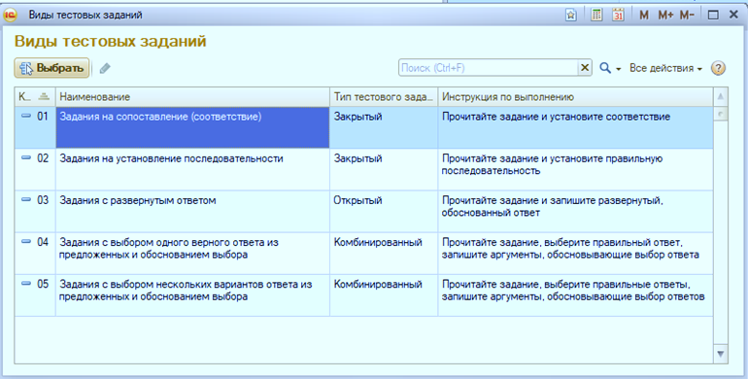
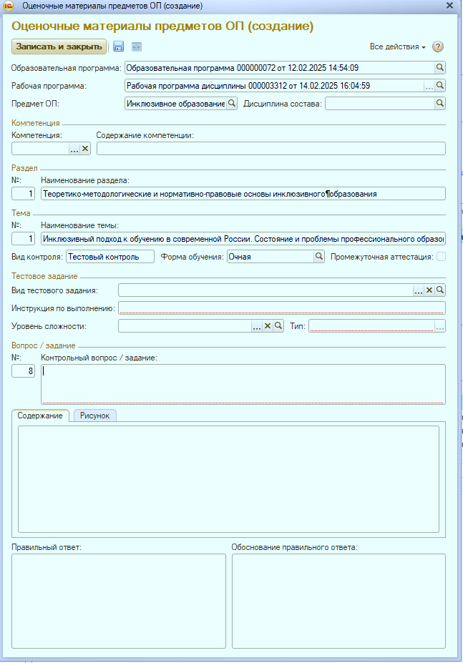
- ФОМ промежуточной аттестации, который предназначен для оценки степени достижения запланированных результатов обучения по завершению изучения модуля/дисциплины в установленной учебным планом форме: зачет, дифференцированный зачет, экзамен.

Рис. 1. Диалоговое окно «Оценочные материалы предметов ОП (создание)»
В диалоговом окне «Оценочные материалы предметов ОП» указать:
- контролируемую компетенцию;
- вид тестового задания;
- уровень сложности тестового задания;
- инструкцию по выполнению тестового задания;
- тип тестового задания;
- контрольный вопрос (задание);
- содержание вопроса (задания);
- правильный ответ;
- обоснование правильного ответа (для открытых и комбинированных тестовых заданий).
В системе 1С реализована возможность выбора инструкции к выполнению тестового задания из одноименного справочника. Для успешной выгрузки тестов в систему LMS фонд оценочных материалов РП должен быть подготовлен в соответствии с предусмотренным форматом с использованием маски ввода данных.
Фонд оценочных материалов по дисциплине (модулю), практике включает в себя следующие компоненты:
- титульный лист;
- сведения о разработчиках, рассмотрении и утверждении оценочных материалов;
- сведения о планируемых результатах обучения;
- критерии оценки уровней овладения компетенцией;
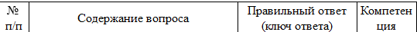
- оценочные материалы для текущего/промежуточного контроля.
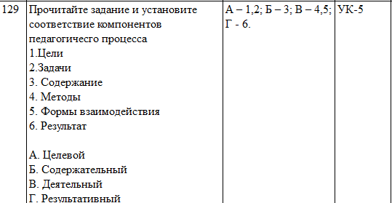

Рис. 2. Печатная форма документа «Оценочные материалы для текущего/промежуточного контроля»

Таким образом, в результате реализации проекта в систему «1С:Университет ПРОФ» внесено более 600 рабочих программ дисциплин (модулей), рабочих программ практик, сформированы фонды оценочных материалов по каждой дисциплине (модулю), практике в соответствии с требованиями, предъявляемыми к оценочным материалам, используемым при проведении процедуры государственной аккредитации образовательных программ.

Литературы
  - Мирошниченко А.Г., Правосудов Р.Н., Кузьмин Д.А. Развитие информационной системы СибГМУ на основе автоматизации процессов подготовки образовательных программ // Информатика и образование, 2022. — 37(4). — С. 11 – 18.
  - Об образовании в Российской Федерации: федеральный закон № 273-ФЗ: принят Государственной думой 21.12.2012: одобрен Советом Федерации 26.12.2012: (в последней редакции) // СПС «КонсультантПлюс». — URL: https://www.consultant.ru/document/cons_doc_LAW_140174/, дата посещения: 01.11.2025.
  - Об утверждении аккредитационных показателей по образовательным программам высшего образования, методики расчета и применения аккредитационных показателей по образовательным программам высшего образования: приказ Министерства науки и высшего образования Российской Федерации от 18.04.2023 № 409 // СПС «КонсультантПлюс». — URL: https://www.consultant.ru/document/cons_doc_LAW_447629/, дата посещения: 01.11.2025.
  - Об утверждении стратегического направления в области цифровой трансформации науки и высшего образования: распоряжение Правительства Российской Федерации от 21.12.2021 № 3759-р // СПС «КонсультантПлюс». — URL: https://www.consultant.ru/document/cons_doc_LAW_404697, дата посещения: 01.11.2025.

